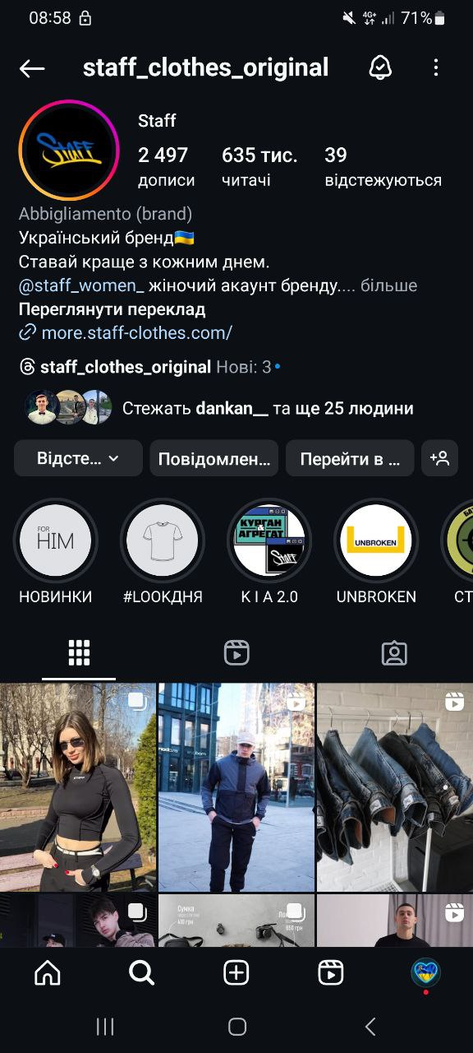

|  |  |
| --- | --- |
| **Характеристика** | **Опис об’єкта дослідження** |
| **Посилання на сторінку** | <https://www.instagram.com/staff_clothes_original?igsh=NjVqNzJuaHozYXFz> |
| **Назва** | Staff_clothes_original |
| **Товари/послуги бренда** | Стильний та якісний вуличний одяг для молоді: худі, світшоти, штани, футболки, куртки та аксесуари. |
| **Слоган** | «Ставай краще з кожним днем» |
| **Місія** | Забезпечення клієнтів якісним і доступним одягом |
| **Цінності** | 1. Якість: використання якісного матеріалу для пошиття одягу 2. Стиль: слідування трендам та створення унікальних дизайнів 3. Доступність: справедлива ціна за якість |
| **Історія створення/виникнення бренда** | Staff – український бренд, що почав свою діяльність у сфері streetwear та casual-одягу. За короткий час компанія завоювала популярність завдяки високій якості продукції та стильному дизайну. |
| **Обличчя бренда(засновник, команда)** | Засновники — енергійні та креативні хлопці, брати з невеликого міста в західній частині України, — вирішили спрямувати свою діяльність на розвиток української streetwear культури. |
| **Досвід на ринку/експертність** | Понад 12 років досвіду на українському ринку, значна впізнаваність серед молоді. |
| **Унікальна торгова пропозиція** | 1. Обмежені колекції що не повторюються 2. Висока якість матеріалів та пошиття 3. Великий асортимент речей як для чоловіків так і для жінок |
| **Відмінність від конкурентів** | 1. Власний стиль 2. Українське виробництво та підтримка локального бізнесу 3. Доступні ціни |
| **Особливі фішки** | 1. Регулярні випуски нових колекцій та сезонні знижки 2. Бонусна програма для постійних клієнтів |
| **Партнери** | Розглядає можливість розширення за кордоном |
| **Друзі** | Лояльні клієнти, спортсмени та представники вуличної культури |
| **Фірмовий стиль** | Мінімалістичний логотипи, чорний та білий кольори з акцентами, стильні стріт-фото в соцмережах |
| **Наявність відгуків** | Багато позитивних відгуків від клієнтів, які відзначають якість, зручність та стиль бренду |
| **Мінуси/слабкі сторони** | 1. Деякі моделі швидко закінчуються через високий попит 2. Мала кількість офлайн-магазинів |